Onderwijsachterstanden en wat er aan te doen?
Prof. dr. Roel Bosker
Rijksuniversiteit Groningen

Position paper t.b.v. overleg met vaste commissie onderwijs 2e kamer, 10 november 2021

Vooraf

Ik beperk me in dit position paper tot de periode van het basisonderwijs en het leergebied taal en lezen. Voor het leergebied rekenen gelden echter grosso modo dezelfde constateringen. De reden om me te beperken tot de periode van het basisonderwijs is simpelweg omdat het beter is in deze periode achterstanden en ongelijke kansen te voorkomen dan daarna in het voortgezet onderwijs weer te repareren.

Eerst de gevraagde begripsomschrijvingen

Onderwijsachterstanden: het woord zelf betekent enkel en alleen dat sommige (groepen) leerlingen minder taal- en rekenvaardig zijn en een minder gunstig onderwijstraject in het voortgezet onderwijs doorlopen dan andere (groepen) leerlingen. In de dagelijkse praktijk onderscheiden we die groepen naar sociaal-etnisch milieu: opleiding en inkomen van de ouders en hun migratie-achtergrond. Is het sociaal-etnisch milieu gekenmerkt door een lage opleiding en weinig inkomen al dan niet in combinatie met een niet-westerse migratie-achtergrond, dan spreken we ook wel van achterstandsgroepen.

Ongelijke kansen: we onderscheiden hier ongelijke startkansen en ongelijke kansen op het behalen van een bepaald niveau. Kinderen uit achterstandsgroepen starten op de basisschool met een minder grote woordenschat, met minder taalbewustzijn en mindere luistervaardigheden. Die, vergeleken met andere groepen leerlingen, minder gunstige uitgangspositie vertaalt zich door naar een minder goede ontwikkeling tijdens de basisschoolperiode, en leidt er – gemiddeld – toe dat deze leerlingen ook minder taalvaardig de basisschool verlaten. Daarmee hebben ze dus ook minder kans op het behalen van een hoger vaardigheidsniveau en een havo/vwo-schooladvies dan andere groepen leerlingen. En in die gevallen waar wel sprake is van een gelijk startniveau blijkt in de praktijk ook dat leerlingen uit achterstandsgroepen minder kans hebben op het behalen van een hoger vaardigheidsniveau en een havo/vwo-schooladvies.

Segregatie: het gegeven dat scholen verschillen in hun leerlingpopulatie kennen. Toegepast op de achterstandsproblematiek: dat scholen verschillend zijn samengesteld naar het aandeel leerlingen uit achterstandsgroepen dat ze bedienen. Dat dit ook inderdaad het geval heeft de Inspectie van het Onderwijs beschreven. In de volksmond heeft men het dan vaak over “witte” en “zwarte” scholen. Qua etnische segregatie (aandeel Nederlandse leerlingen vergeleken met het aandeel leerlingen met een niet-Westerse migratie-achtergrond) is de constatering van de inspectie dat die in de G4-gemeenten gemiddeld tot hoog is. Meer segregatie treedt zelfs op als we het aandeel leerlingen waarvan de ouders een hoog inkomen genieten vergelijken met het aandeel leerlingen waarvan de ouders een laag inkomen genieten op Nederlandse basisscholen: niet alleen in de G4 maar in bijna alle grote steden is deze segregatie hoog.

Wat zijn de oorzaken?

Bij het verklaren van de genoemde problemen wordt vaak het nature-nurture debat aangehaald: zijn die verschillen aangeboren of aangeleerd? Dat is een moeilijke en niet te beslechten discussie, omdat men bij de verdediging van het nature standpunt vaak verwijst naar intelligentieverschillen. Maar intelligentie zelf moet ook weer gemeten worden (en dat kan pas als leerlingen weer wat ouder zijn en zich al ontwikkeld hebben onder al dan niet gunstige nurture omstandigheden) en blijkt zelf ook nog weer aan verandering onderhevig te zijn. Deze discussie levert voor de oplossing van het probleem dan ook niet zo veel op. Over het segregatieprobleem merken we op dat een belangrijk oorzaak gelegen is in de demografie van onze steden en hoe wijken daar zijn opgebouwd. En dat we in Nederland het principe van de vrije schoolkeuze hebben. Daar kan het onderwijs verder weinig mee. Daarom door naar de oplossingen.

Wat zijn mogelijke oplossingen?

Bijna een halve eeuw voert de Nederlandse overheid onderwijsachterstandenbeleid. Het meest gunstige wat we daarover kunnen zeggen: de kansen van de leerlingen uit de achterstandsgroepen in het onderwijs hadden er wellicht nog slechter voorgestaan zonder dat beleid. Maar verbeterd is er niets. Het aangrijpingspunt om die kansen te verbeteren ligt bij de basisschool. Uit het zogenaamde effectieve scholen onderzoek weten we dat de betere basisscholen scholen dezelfde leerlingen een trede hoger kunnen afleveren dan de slechtere basisscholen. Maar wat moeten die basisscholen dan doen?
Alvorens op die vraag in te gaan eerst een opmerking over de onderwijsinhouden: Gelijke kansen komen dichterbij als het curriculum inclusiever is, dat wil zeggen leerlingen uit achterstandsgroepen mee kan geven dat hun cultuur erbij hoort. En als er in dat curriculum expliciete aandacht is voor hoe te navigeren in het complexe Nederlandse onderwijs(-stelsel). Onder andere daarover heeft de Wetenschappelijk Curriculumcommissie onlangs een advies geschreven. Met andere woorden: de curriculuminhoud doet er ook toe.
Terug naar de vraag wat basisscholen qua interventies moeten inzetten. De overheid heeft bij het Nationaal Programma Onderwijs een menukaart met effectieve interventies geïntroduceerd. Scholen moeten uit die menukaart interventies kiezen als ze het geld willen ontvangen (750 euro per leerling – voor een school met 8 leerkrachten is het dan financieel mogelijk nog 2 leerkrachten aan te nemen). Die menukaart vindt zijn oorsprong bij de Education Endowment Foundation in het Verenigd Koninkrijk, die met name voor scholen met veel leerlingen uit achterstandsgroepen inzichtelijk wil maken wat de onderwijswetenschappen ons leert over wat er voor deze leerlingen kan werken. Daarover drie opmerkingen:
- Ongelijke behandeling om ongelijke kansen tegen te gaan houdt per definitie in dat de leerlingen die het nodig hebben meer tijd en begeleiding krijgen. En dat er af en toe in kleinere groepen wordt gewerkt. Dit betekent dat de school moet beschikken over extra middelen om deze extra handen beschikbaar te kunnen stellen. In het kader van het onderwijsachterstandenbeleid zijn die middelen ook daadwerkelijk beschikbaar voor scholen die een oververtegenwoordiging van leerlingen uit achterstandsgroepen hebben: van de bijna 7000 bassischolen in Nederland hebben bijna 1000 scholen een extra budget van 100.000 euro of meer. Voorwaarde voor effectieve inzet van die middelen is natuurlijk wel dat dit resulteert in extra tijd en begeleiding voor de leerlingen uit achterstandsgroepen en niet in een ineffectieve overall-maatregel als kleinere groepen in alle leerjaren. Helaas is dit laatste wel de meest gekozen interventie.
- Er zijn geen quick fixes. Het simpelweg kiezen van één interventie uit de menukaart lost het probleem NIET op. Om een eenvoudig voorbeeld te geven: vaak wordt in goed differentiëren de oplossing gezocht. Maar wat houdt goed differentiëren in? Onlangs is de Leidraad differentiatie als sleutel voor gelijke kansen verschenen om scholen houvast te bieden en kennis beschikbaar te maken. Om goed te differentiëren zijn er 6 aanbevelingen gedaan met elk 4 tot 5 sub-aanbevelingen. Kortom: het is wel iets complexer dan de simpele notie dat met adequate differentiatie alles goed komt. En dan zijn er ook nog twee basisvoorwaarden die sowieso vervuld moeten zijn: het inzicht dat het realiseren van gelijke kansen voor leerlingen uit achterstandsgroepen ongelijke behandeling vraagt, én de positieve verwachting van leerkrachten dat men die gelijkere kansen voor een belangrijk deel kan waar maken voor deze leerlingen. Als een school dit voor alles voor elkaar weet te krijgen dan kunnen er stappen vooruit worden gezet voor de leerlingen uit achterstandsgroepen.
- Voor zover bekend is er op dit moment maar één totaalprogramma voor groep 3 tot en met groep 8 dat de meerderheid van de elementen uit de menukaart bevat en bovendien handzaam gebruik maakt van de extra middelen die scholen hebben voor de leerlingen uit achterstandsgroepen. Dat is het programma Success for All. In onderstaand overzicht passeren alle interventies die op de menukaart staan, en daarachter staat met een ster aangegeven dat die interventie onderdeel uitmaakt van dat programma:

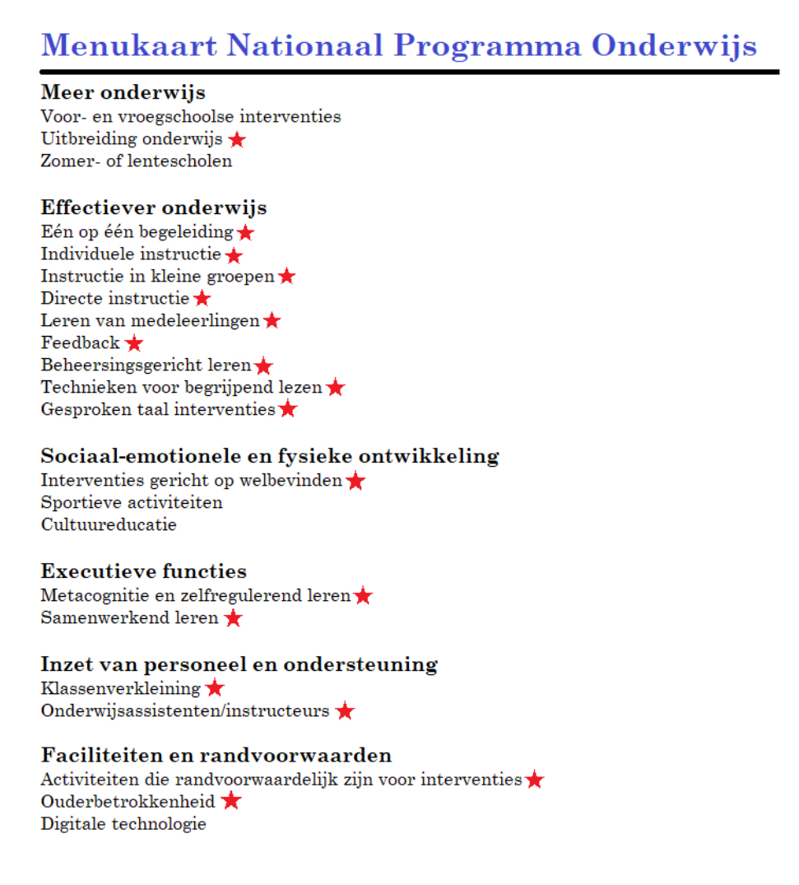
Figuur 1: Menukaart met aangegeven met een asterisk welke interventies verweven zijn in het programma Success for All.

Opgemerkt zij dat men het programma niet uitvoert door simpelweg elk van de interventies uit te voeren. Om te beginnen kent het programma Success for All een geïntegreerd taal-, lees-, schrijf- en woordenschat-curriculum waarin handzaam gebruik wordt gemaakt van fictie en non-fictie boeken. En het verkleinen van de klassen wordt bijvoorbeeld heel gericht ingezet in het rooster gedurende 90 minuten per dag om leerlingen op hun actuele prestatieniveau in flexibele kleine groepen te instrueren en te laten leren.

Tot slot: of men nu kiest voor een schooleigen mix van interventies of voor een programma als Success for All, alles staat en valt met een schoolleider en een team van leerkrachten, IB-ers en onderwijsassistenten die in gezamenlijkheid een visie ontwikkelen en consequent ook in gezamenlijkheid uitvoeren. En het is aan de schoolbesturen om dat te faciliteren en erop toe te zien dat dat ook daadwerkelijk gebeurt.

Groningen, 8 november 2021

Veen e.a. (2013). Pre-COOL cohortonderzoek Technisch rapport vierjarigencohort tweede en derde meting 2010-2011 en 2011-2012. Amsterdam: Kohnstamm Instituut.
Zie de djaarlijkse Staat van het Onderwijs van de Inspectie van het Onderwijs.
Inspectie van het Onderwijs (2021). Technisch rapport segregatie. Utrecht: Inspectie van het Onderwijs.
Over onderwijsachterstanden en ongelijke kansen en mogelijke oorzaken zie ook de inzichtelijk notitie van Guuske Ledoux van 2021, te vinden als: https://www.onderwijskennis.nl/sites/onderwijskennis/files/media-files/Wat%20zijn%20onderwijsachterstanden%20-%20DEF%20-%20PDF.pdf
Scheerens, J., & Bosker, R. J. (1997). The foundations of educational effectiveness. Oxford: Pergamon.
Wetenschappelijke Curriculumcommissie (2021). Kaders voor kansen. Naar een beoordelingskader voor het funderend onderwijs. Amersfoort: Curriculumcommissie.
Te vinden als: https://www.onderwijskennis.nl/sites/onderwijskennis/files/media-files/DIFFERENTIATIE%20Digitaal%20240921.pdf
Voor een beschrijving van het programma en de resultaten van een het evaluatie-onderzoek zie: van dit programma zie: Mullender-Wijnsma, M. J., Veldman, M. A., de Boer, H., van Kuijk, M. F., & Bosker, R.J. (2020). Implementatie en effecten van Success for All in Nederland. Groningen: RUG/GION. Ook te vinden via: https://successforall-nederland.nl/publicaties/

